СОГЛАСОВАНО: | УТВЕРЖДАЮ:
ГЕНЕРАЛЬНЫЙ ДИРЕКТОР  ГОСУДАРСТВЕННОГО БЮДЖЕТНОГО УЧРЕЖДЕНИЯ КУЛЬТУРЫ НИЖЕГОРОДСКОЙ ОБЛАСТИ «НИЖЕГОРОДСКИЙ ГОСУДАРСТВЕННЫЙ ХУДОЖЕСТВЕННЫЙ МУЗЕЙ»  _______________________ Р.Ю. Жукарин | ДИРЕКТОР  МУНИЦИПАЛЬНОГО БЮДЖЕТНОГО УЧРЕЖДЕНИЯ ДОПОЛНИТЕЛЬНОГО ОБРАЗОВАНИЯ «ДЕТСКАЯ ХУДОЖЕСТВЕННАЯ ШКОЛА №2»  Г. НИЖНИЙ НОВГОРОД  _____________________ И. В. Дятлова
« ___ » __________________ 2021 г. | « ___ » __________________ 2021 г.

Положение об областной олимпиаде
по предмету «История изобразительного искусства»
для учащихся детских художественных школ и школ искусств
г. Нижнего Новгорода и Нижегородской области.
Тема: «Русское искусство второй половины XIX века. Творчество передвижников»

- Общие положения
1.1. Настоящее Положение определяет порядок организации и проведения областной олимпиады по предмету «История изобразительного искусства» для учащихся детских художественных школ и школ искусств г. Нижнего Новгорода и Нижегородской области (далее - Олимпиада), ее организационное, методическое обеспечение, порядок участия в Олимпиаде и определения победителей.
1.2. Основными целями и задачами Олимпиады являются расширение знаний об искусстве России, выявление и развитие у обучающихся творческих способностей и интереса к научно-исследовательской деятельности, пропаганда научных знаний, формирование патриотических качеств личности.

- Организаторы Олимпиады
2.1. Организаторами Олимпиады являются:
- Государственное бюджетное учреждение культуры Нижегородской области «Нижегородский государственный художественный музей» (далее НГХМ);
- Муниципальное бюджетное учреждение дополнительного образования «Детская художественная школа №2» г. Нижний Новгород (далее ДХШ №2);
- Государственное бюджетное учреждение дополнительного профессионального образования Нижегородской области «Учебно-методический центр художественного образования».

- Участники Олимпиады
3.1. В Олимпиаде принимают участие на добровольной основе обучающиеся детских художественных школ и школ искусств г. Нижнего Новгорода и Нижегородской области от 12 до17 лет (на момент проведения Олимпиады).
Все участники делятся на две возрастные группы:
- 1 возрастная группа – c 12 до 14 лет включительно;
- 2 возрастная группа – с 15 до 17 лет включительно.
3.2. Количество участников от учебного заведения – 1-2 человека.

4. Сроки, место и порядок проведения Олимпиады
4.1. Олимпиада состоится в весенние каникулы 2021-2022 учебного года на базе Нижегородского государственного художественного музея. Точная дата и время будут сообщены позже.

4.2. Порядок подачи заявки участников.
Заявки для участия в Олимпиаде (Приложение 3) присылаются до 1 марта 2022 г. на электронную почту artschool2konkurs@gmail.com

4.3. Порядок проведения Олимпиады.
Олимпиада состоит из двух частей:
- индивидуальный письменный опрос по теме «Русское искусство второй половины XIX века. Творчество передвижников», включающий в себя тестовые задания, работу с иллюстративным материалом и открытые вопросы, предусматривающие формулировку кратких ответов (Приложение 1);
- проведение экскурсии в зале НГХМ – образно-стилистический анализ одного произведения второй половины XIX века из собрания НГХМ (Приложение 2), в котором должны быть раскрыты:
- атрибутивные данные (автор, название, год создания, техника);
- история бытования произведения (если данная история известна и изучена);
- стиль (направление), его особенности, и как они представлены в данном произведении;
- жанр, сюжет, идея;
- особенности композиционного построения;
- особенности колористического решения.

Для подготовки образно-стилистического анализа всем участникам будут заранее предоставлены фотографии произведений второй половины XIX века, экспонируемых в залах НГХМ. Время выступления не более 7 минут. Произведение для анализа и порядок выступления будут определены жеребьевкой.

4.4. Результаты Олимпиады и награждение победителей.
Результаты Олимпиады подводит жюри. Жюри состоит из искусствоведов, научных сотрудников НГХМ.
В письменном опросе оценивается правильность ответов. В экскурсии - качество выступления: соответствие содержания выступления требованиям, изложенным в пункте 4.3 настоящего положения, последовательное и логичное изложение материала, грамотность речи. Победители будут определены в двух возрастных группах.

Жюри имеет право:
- присуждать не все места;
- разделить одно место между двумя участниками;
- имеет право присуждать специальные призы и дипломы для участников и преподавателей.
Победителям Олимпиады присваивается звание Лауреата I, II, III степени.
Всем участникам вручаются дипломы за участие в Олимпиаде.
Преподаватели награждаются благодарственными письмами за подготовку Лауреатов.

- Организационные взносы
5.1. Оргкомитетом Олимпиады предусмотрен организационный взнос 100 р. с каждого участника (один сопровождающий - бесплатно).

Приложение 1
Требования и рекомендации

При подготовке к олимпиаде необходимо изучить следующие разделы и произведения по теме «Русское искусство второй половины XIX века. Творчество передвижников».

Для участников 12 – 14 лет:
- Критический реализм. Творчество В. Г. Перова. Произведения: «Сельский крестный ход на Пасхе», «Проводы покойника», «Тройка», «Последний кабак у заставы», «Охотники на привале».
- Жанристы 60-х годов. Произведения: И. М. Прянишников «Шутники. Гостиный двор в Москве»; В. В. Пукирев «Неравный брак»; А. Л. Юшанов «Проводы начальника»; Л. И. Соломаткин «Славильщики».
- История «бунта 14» и основания «Товарищества передвижных художественных выставок».
- Творчество И. Н. Крамского. Произведения: «Автопортрет» (1867 г.), «Христос в пустыне», «Портрет Л. Н. Толстого», «Н. А. Некрасов в период «Последних песен», «Полесовщик».
- Творчество Н. Н. Ге. Произведения: «Тайная вечеря», «Пётр I допрашивает царевича Алексея», «Портрет Л. Н. Толстого», «Что есть истина?».
- Жанровая живопись передвижников 70-х–80-х годов. Произведения: В. М. Максимов «Приход колдуна на крестьянскую свадьбу»; Г. Г. Мясоедов «Земство обедает»; К. А. Савицкий «Ремонтные работы на железной дороге», «Встреча иконы»; Н. А. Ярошенко «Кочегар», «Всюду жизнь», «Курсистка»; В. Е. Маковский «На бульваре».
- Творчество В. В. Верещагина. Произведения: «Нападают врасплох», «Апофеоз войны», «Шипка-Шейново. Скобелев под Шипкой».
- Творчество Репина И. Е. Произведения: «Бурлаки на Волге», «Не ждали», «Иван Грозный и сын его Иван 16 ноября 1581 года», «Запорожцы пишут письмо турецкому султану», «Портрет М. П. Мусоргского».
- Творчество Сурикова В. И. Произведения: «Утро стрелецкой казни», «Меншиков в Берёзове», «Боярыня Морозова», «Взятие снежного городка», «Переход Суворова через Альпы».
- Творчество В. М. Васнецова. Произведения: «Алёнушка», «Ковёр-самолёт», «После побоища Игоря Святославовича с половцами», «Витязь на распутье», «Богатыри».
- Пейзажная живопись передвижников. Понятия «лирический пейзаж» и «эпический пейзаж».
- Творчество А. К. Саврасова. Произведения: «Печерский монастырь под Нижним Новгородом», «Грачи прилетели», «Просёлок», «Радуга».
- Творчество И. И. Шишкина. Произведения: «Рожь», «Лесные дали», «Утро в сосновом лесу», «Дождь в дубовом лесу», «Корабельная роща».
- Творчество Васильева Ф. А. Произведения: «Вид на Волге. Барки», «Оттепель», «Мокрый луг».
- Творчество Куинджи А. И. Произведения: «Вечер на Украине», «После дождя», «Берёзовая роща», «Ночь на Днепре», «Море. Крым».
- Творчество Поленова В. Д. Произведения: «Московский дворик», «Бабушкин сад», «Заросший пруд», «Христос и грешница».
- Творчество Левитана И. И. Произведения: «Владимирка», «Над вечным покоем», «Март», «Золотая осень», «Озеро. Русь».

Для участников 15 – 17 лет:
- Критический реализм. Творчество В. Г. Перова. Произведения: «Сельский крестный ход на Пасхе», «Чаепитие в Мытищах», «Проводы покойника», «Тройка», «Приезд гувернантки в купеческий дом», «Последний кабак у заставы», «Фомушка-сыч», «Портрет А. Н. Островского», «Портрет Ф. М. Достоевского», «Охотники на привале».
- Жанристы 60-х годов. Произведения: И. М. Прянишников «Шутники. Гостиный двор в Москве», «Порожняки»; В. В. Пукирев «Неравный брак»; А. Л. Юшанов «Проводы начальника»; Л. И. Соломаткин «Славильщики», «Свадьба».
- История «бунта 14» и основания «Товарищества передвижных художественных выставок».
- Творчество И. Н. Крамского. Произведения: «Автопортрет» (1867 г.), «Христос в пустыне», «Портрет Л. Н. Толстого», «Н. А. Некрасов в период «Последних песен», «Полесовщик», «Мина Моисеев», «Неизвестная».
- Творчество Н. Н. Ге. Произведения: «Тайная вечеря», «Пётр I допрашивает царевича Алексея», «Портрет Л. Н. Толстого», «Выход Христа с учениками в Гефсиманский сад», «Что есть истина?», «Голгофа», «Распятие».
- Жанровая живопись передвижников 70-х–80-х годов. Произведения: В. М. Максимов «Приход колдуна на крестьянскую свадьбу», «Семейный раздел»; Г. Г. Мясоедов «Земство обедает», «Страдная пора (Косцы)»; К. А. Савицкий «Ремонтные работы на железной дороге», «Встреча иконы»; Н. А. Ярошенко «Кочегар», «Заключённый», «Всюду жизнь», «Студент», «Курсистка»; В. Е. Маковский «На бульваре», «Вечеринка».
- Творчество В. В. Верещагина. Произведения: «Нападают врасплох», «Торжествуют», «Апофеоз войны», «Двери Тимура», «У дверей мечети», «Мавзолей Тадж-Махал в Агре», «Шипка-Шейново. Скобелев под Шипкой», «После атаки».
- Творчество Репина И. Е. Произведения: «Бурлаки на Волге», «Мужичок из робких», «Протодьякон», «Царевна Софья», «Крестный ход в Курской губернии», «Не ждали», «Иван Грозный и сын его Иван 16 ноября 1581 года», «Запорожцы пишут письмо турецкому султану», «Портрет Л. Н. Толстого», «Портрет П. А. Стрепетовой», «Портрет М. П. Мусоргского», «Портрет А. И. Дельвига», «Торжественное заседание государственного совета».
- Творчество Сурикова В. И. Произведения: «Утро стрелецкой казни», «Меншиков в Берёзове», «Боярыня Морозова», «Взятие снежного городка», «Покорение Сибири Ермаком», «Переход Суворова через Альпы», «Степан Разин».
- Творчество В. М. Васнецова. Произведения: «С квартиры на квартиру», «Алёнушка», «Три царевны подземного царства», «Ковёр-самолёт», «Бой скифов со славянами», «После побоища Игоря Святославовича с половцами», «Витязь на распутье», «Иван-царевич на сером волке», «Богатыри».
- Пейзажная живопись передвижников. Понятия «лирический пейзаж» и «эпический пейзаж».
- Творчество А. К. Саврасова. Произведения: «Сельский вид», «Лосиный остров в Сокольниках», «Печерский монастырь под Нижним Новгородом», «Грачи прилетели», «Просёлок», «Радуга».
- Творчество И. И. Шишкина. Произведения: «Рожь», «Дубовая роща», «Туманное утро», «Лесные дали», «Утро в сосновом лесу», «Дождь в дубовом лесу», «Афанасовская корабельная роща близ Елабуги».
- Творчество Васильева Ф. А. Произведения: «Вид на Волге. Барки», «Оттепель», «Мокрый луг», «Заброшенная мельница».
- Творчество Куинджи А. И. Произведения: «Вечер на Украине», «После дождя», «Берёзовая роща», «Ночь на Днепре», «Море. Крым», «Пятна лунного света в лесу. Зима», «Ночное».
- Творчество Поленова В. Д. Произведения: «Московский дворик», «Бабушкин сад», «Заросший пруд», «Христос и грешница».
- Творчество Левитана И. И. Произведения: «Осенний день. Сокольники», «Берёзовая роща», «Вечерний звон», «У омута», «Владимирка», «Над вечным покоем», «Март», «Золотая осень», «Весна. Большая вода», «Озеро. Русь».

Приложение 2

Список произведений для образно-стилистического анализа
(экскурсии в зале НГХМ)

№ | Картина | Атрибуция
1 | 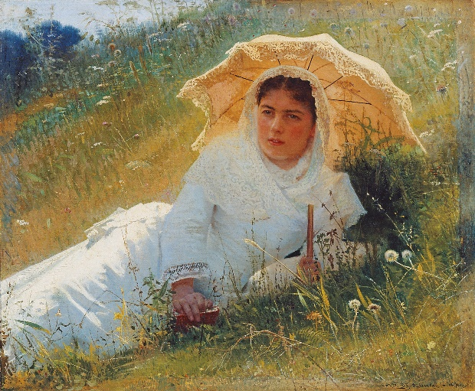 | Крамской Иван Николаевич  (1837-1887),  Женщина под зонтиком, 1883г., х., м. 48×54
2 | 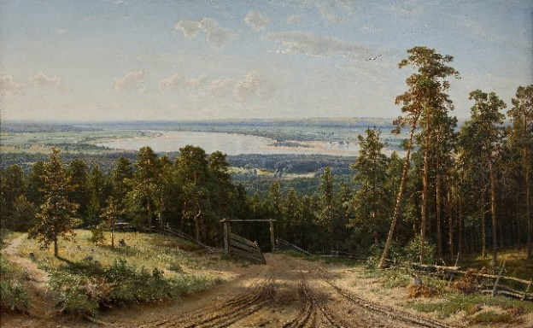 | Шишкин Иван Иванович  (1832-1898),  Кама близ Елабуги, 1895г., х., м. 108×177
3 | 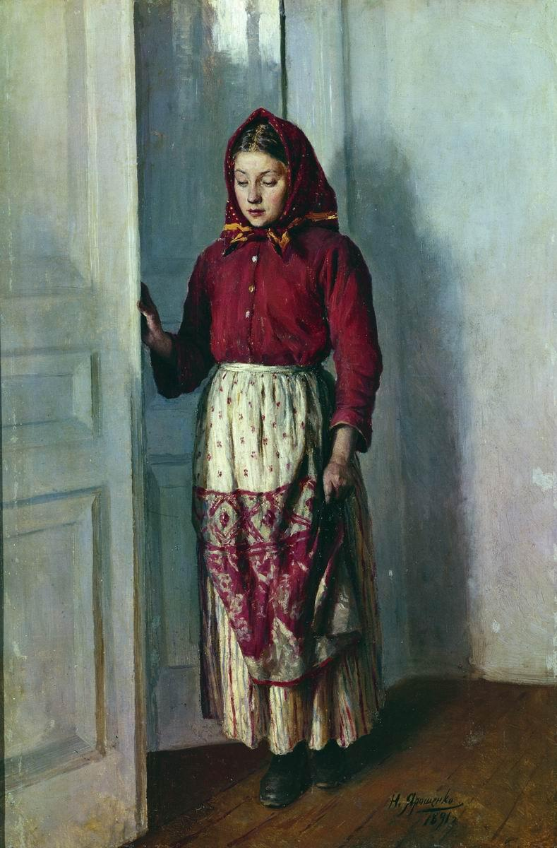 | Ярошенко Николай Александрович (1846-1899),  Девушка-крестьянка, 1891г., х., м. 71×48
4 | 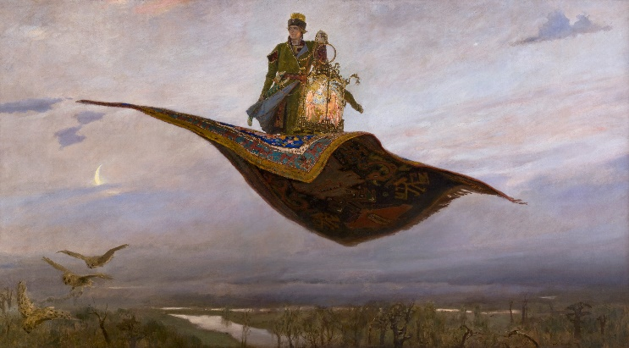 | Васнецов Виктор Михайлович  (1848-1926),  Ковер-самолет, 1880 г., х., м. 165×297  Эскиз – в ГТГ, вариант 1919-20 гг. – в Доме-музее Васнецова
5 | 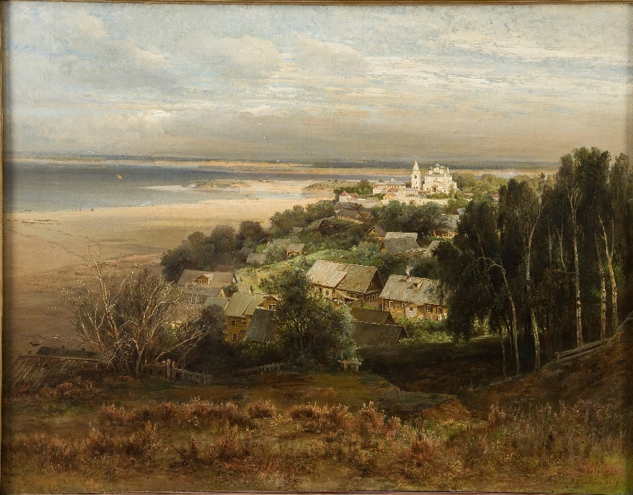 | Саврасов Алексей Кондратьевич  (1830-1897),  Печерский монастырь близ Нижнего Новгорода, 1871 г., х., м. 101,5×131
6 | 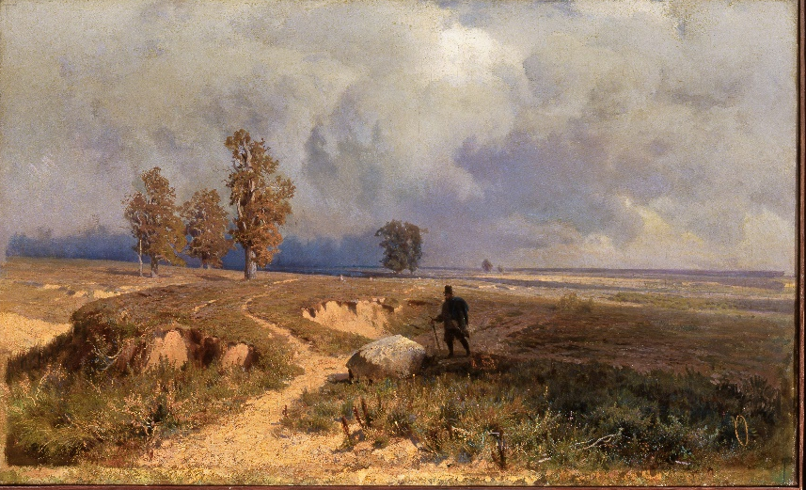 | Васильев Федор Александрович  (1850-1873),  Перед грозой, 1868-1869 г., х., м. 56×92
7 | 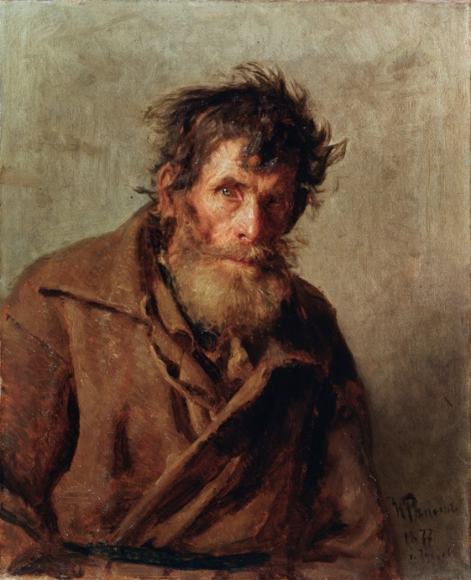 | Репин Илья Ефимович  (1844-1930),  Мужичок из робких, 1877 г., х., м. 64,5×53
Приложение 3

Форма подачи заявки

Наименование учебного заведения, адрес, контакты | ФИО участника | Возраст участника на момент проведения олимпиады | Класс  в ДХШ / ДШИ | ФИО преподавателя истории искусств, телефон

